|  |  |
| --- | --- |
| ESCUELA NORMAL DE EDUCACIÓN PREESCOLAR | **2020 2021** |



**Curso: ESRTATEGIAS DE TRABAJO DOCENTE**

**Cuarto semestre, Sección A y D.**

Maestra: Angélica María Rocca Valdés

**COMPETENCIA:**

Establece relaciones entre los principios, conceptos disciplinarios y contenidos del plan y programas de estudio en función del logro de aprendizaje de sus alumnos, asegurando la coherencia y continuidad entre los distintos grados y niveles educativos. • Utiliza metodologías pertinentes y actualizadas para promover el aprendizaje de los alumnos en los diferentes campos, áreas y ámbitos que propone el currículum, considerando los contextos y su desarrollo. • Incorpora los recursos y medios didácticos idóneos para favorecer el aprendizaje de acuerdo con el conocimiento de los procesos de desarrollo cognitivo y socioemocional de los alumnos. • Utiliza los recursos metodológicos y técnicos de la investigación para explicar, comprender situaciones educativas y mejorar su docencia. • Orienta su actuación profesional con sentido ético-valoral y asume los diversos principios y reglas que aseguran una mejor convivencia institucional y social, en beneficio de los alumnos y de la comunidad escolar.

**UNIDAD I DISEÑO, INTERVENCIÓN Y EVALUACIÓN EN EL AULA**

Nombre del Alumno: _MARIANA PAOLA PARDO SENA ____________________________ No. de lista: __20____­­­­­___

** ESCUELA NORMAL DE EDUCACIÓN PREESCOLAR**

|  |
| --- |
| **LISTA DE COTEJO PARA REVISIÓN DE LA PLANEACIÓN DE CUARTO SEMESTRE**  **2020 -2021** |

Nombre del estudiante normalista: _MARIANA PAOLA PARDO SENA ___________________

Semestre: CUARTO SEMESTRE Fecha de revisión: MAYO 2021

**Indicaciones:** señalar con un ángulo los elementos que contenga el plan de trabajo

**Elementos de la portada**

|  |  |  |  |
| --- | --- | --- | --- |
| **INDICADOR** | **SI** | **NO** | **OBSERVACIONES** |
| Escuela Normal de Educación Preescolar |  |  |  |
| Escudo de la institución |  |  |  |
| Nombre del alumno practicante |  |  |  |
| Grado, sección y número de lista del alumno |  |  |  |
| Institución de práctica |  |  |  |
| Clave del jardín de niños |  |  |  |
| Zona escolar |  |  |  |
| Grado en el que realiza la práctica |  |  |  |
| Nombre del educador(a) titular |  |  |  |
| Total de niños |  |  |  |
| Número de niños y niñas |  |  |  |
| Período de práctica |  |  |  |

**Plan de trabajo**

|  |  |  |  |
| --- | --- | --- | --- |
| **INDICADOR** | **SI** | **NO** | **OBSERVACIONES** |
| Menciona el nombre de la situación didáctica |  | X | Por el momento sólo se trabajará con secuencia didáctica, por las condiciones reales de trabajo |
| Incluye la fecha |  |  |  |
| Menciona el(los) Campo de Formación Académica o las Áreas de Desarrollo Personal y Social |  |  |  |
| Incluye el organizador curricular 1 |  |  |  |
| Incluye el organizador curricular 2 |  |  |  |

**Secuencia didáctica**

|  |  |  |  |
| --- | --- | --- | --- |
| **INDICADOR** | **SI** | **NO** | **OBSERVACIONES** |
| Se mencionan los 3 momentos: el inicio, desarrollo y cierre |  |  |  |
| Describe las actividades |  |  |  |
| Incluye la organización |  |  |  |
| Especifica las consignas |  |  |  |
| La redacción está en presente |  |  |  |
| La redacción inicia con un verbo |  |  |  |
| En el momento del cierre incluye los instrumentos de evaluación que utilizará |  |  |  |
| Especifica los recursos a utilizar |  |  |  |
| Menciona el aprendizaje esperado |  |  |  |

|  |  |  |  |
| --- | --- | --- | --- |
| **INDICADOR** | **SI** | **NO** | **OBSERVACIONES** |
| Incluye un apartado de observaciones |  |  |  |
| Incluye la firma del alumno (se ubica del lado izquierdo) |  |  |  |
| Incluye la firma del asesor de práctica profesional (se ubica al centro) |  |  |  |
| Incluye la firma de la educadora titular (se ubica del lado derecho) |  |  |  |

______________________________________

Mtra. ANGÉLICA MARÍA ROCCA VALDÉS

**ESCUELA NORMAL DE EDUCACIÓN PREESCOLAR DEL ESTADO DE COAHUILA**



Nombre del estudiante normalista: Mariana Paola Pardo Sena

Grado: 2° Sección: A Número de Lista: 20

Institución de Práctica: Jardín de niños Profa. Ardelia Fraustro Escobedo

Clave: 05EJN0096D Zona Escolar: 106 Grado en el que realiza su práctica: 3A

Nombre del Profesor(a) Titular: Esmeralda Vázquez Carrizales

Total de alumnos: 34 Niños: 16 Niñas: 18

Periodo de Práctica: PRIMER PERIODO DE PRÁCTICA 10 AL 21 DE MAYO DEL 2021

|  |  |  |
| --- | --- | --- |
| **Campo de Formación Académica**   * Lenguaje y Comunicación | Organizador Curricular 1 | Aprendizaje esperado |
| Participación social | Escribe instructivos, cartas, recados y señalamientos utilizando recursos propios |
| Organizador Curricular 2 |
| Producción e interpretación de una  diversidad de textos cotidianos |

|  |  |  |
| --- | --- | --- |
| **Campo de Formación Académica**   * Pensamiento Matemático | Organizador Curricular 1 | Aprendizaje esperado |
| Forma, espacio y medida | Mide objetos o distancias mediante el uso de unidades no convencionales |
| Organizador Curricular 2 |
| Magnitudes y medidas |

|  |  |  |
| --- | --- | --- |
| **Campo de Formación Académica**   * Exploración y Comprensión del Mundo Natural y Social | Organizador Curricular 1 | Aprendizaje esperado |
| Cultura y vida social | Explica los beneficios de los servicios con que se cuenta en su localidad. |
| Organizador Curricular 2 |
| Interacciones en el entorno social |

|  |  |  |  |  |
| --- | --- | --- | --- | --- |
| **Actividad/consignas** | **Aprendizaje esperado** | **Organización** | **Recursos** | **Día/tiempo** |
| **Iniciar la clase con un saludo y pase de lista** |  |  |  | Viernes 14 de Mayo, 11:00 am y 12:00 pm  5 minutos |
| **TE ESCRIBO…**   * Actividad en casa   Inicio: investiga sobre que es un mensaje (no escribirlo, solo saber que es)  Desarrollo: escribe un mensaje a algún familiar en hoja de maquina  Cierre: comprueba que el mensaje está bien redactado   * Actividad clase en línea   Inicio: contesta las siguientes preguntas  ¿Qué es un mensaje  ¿Qué mensaje le escribieron a su familiar?  ¿Consideran importante escribir mensajes?  Desarrollo: escribe un mensaje a la docente por motivo del 15 de mayo  Cierre: leer el mensaje, comprueba si está bien redactado y corrige errores | Escribe instructivos, cartas, recados y señalamientos utilizando recursos propios | Actividad en casa:  Individual  Actividad clase en línea:  Equipo | Hoja de maquina  Lápiz  Marcadores | Actividad en casa:  Jueves 13 de Mayo  Actividad clase en línea:  Viernes 14 de Mayo, 11:00 am y 12:00 pm  10 minutos |
| **UN LUGAR A LA MEDIDA**   * Actividad en casa   Inicio: lee las instrucciones de la hoja que se le mando  Desarrollo: mide los objetos que la docente le pide, con los distintos objetos que se encuentran en su casa  Cierre: escribe en la hoja sus resultados   * Actividad clase en línea   Inicio: contestan las siguientes preguntas  ¿Les gusto la actividad?  ¿Qué objeto se les dificulto más medir?  Desarrollo: menciona los resultados de los objetos que midió  Cierre: se cuestiona el ¿por qué? Los resultados no son iguales a los de sus compañeros | Mide objetos o distancias mediante el uso de unidades no convencionales | Individual | Hoja de trabajo  Imágenes en grande de los objetos que se usaron | Actividad en casa:  Martes 11 de Mayo  Actividad clase en línea:  Viernes 14 de Mayo, 11:00 am y 12:00 pm  10 minutos |
| **OFICIOS Y PROFESIONES**   * Actividad en casa   Inicio: leer las indicaciones de la hoja de trabajo e identifica las imágenes  Desarrollo: escribir a un lado de cada imagen los beneficios que trae el oficio o la profesión a la comunidad  Cierre: colorear las imágenes y escoger un oficio o profesión para vestirse de él en la clase en línea   * Actividad clase en línea   Inicio: contestan las siguientes preguntas  ¿Saben que es un oficio?  ¿Saben que es una profesión?  Desarrollo: menciona si lo que ve en las imágenes es un oficio o profesión, además que menciona algunos beneficios de ellos Y muestra su vestimenta del oficio o profesión.  Cierre: mencionar la importancia que tienen los oficios y las profesiones en la comunidad | Explica los beneficios de los servicios con que se cuenta en su localidad. | Individual | Hoja de trabajo  Colores  Lápiz  Disfraz  Imágenes de los oficios y profesiones | Actividad en casa: Martes 11 de Mayo  Actividad clase en línea: Viernes 14 de Mayo, 11:00 y 12:00 pm  20 minutos |

|  |  |  |
| --- | --- | --- |
| **LISTA DE COTEJO** | | |
| **INDICADORES DE LOS CAMPOS FORMATIVOS** | | |
| **LENGUAJE Y COMUNICACIÓN** | **SI LO HACE** | **NO LO HACE** |
| Conoce que es un mensaje |  |  |
| Redacta de manera congruente el mensaje |  |  |
| Conoce las partes que lleva un mensaje |  |  |
| Identifica que el mensaje es un texto informativo |  |  |
| **PENSAMIENTO MATEMÁTICO** |  |  |
| Reconoce objetos con los cuales puede medir |  |  |
| Necesita ayuda para medir los objetos |  |  |
| Reconoce términos que implican la longitud |  |  |
| **EXPLORACIÓN Y COMPRENSIÓN DEL MUNDO NATURAL Y SOCIAL** |  |  |
| Conoce que es un oficio y una profesión |  |  |
| Comprende la importancia de ellos |  |  |
| Identifica los beneficios que traen a la comunidad |  |  |
| Diferencia entre un oficio y una profesión |  |  |

|  |
| --- |
| **Observaciones:**  Las actividades en casa son porque la docente así las aplica y me acople a su manera de trabajar y los viernes cuando da su clase toma cada una de las actividades y se las explica a los niños para saber en qué batallaron y que se les dificulto.  La docente maneja 2 clases en línea, una a las 11:00 de la mañana y otra a las 12:00 de la tarde, porque primero ve a una parte del grupo y después a la otra.  Todas y cada una de las actividades en línea se verán con imágenes llamativas, para atraer la atención de los niños, más la del niño autista. |

**Mariana Paola Pardo Sena Esmeralda Vázquez Carrizales**

**Firma del estudiante normalista Firma de la educadora del grupo**

**ANGÉLICA MARÍA ROCCA VALDÉS**

**Firma del docente de la normal**

**Trayecto Formativo de Práctica profesional**

**ACTIVIDAD DE LENGUAJE Y COMUNICACIÓN**

**TE ESCRIBO…**

**Nombre del alumno:**

**Indicaciones: escribe un mensaje para algún familiar**

Recuerda sus partes

Emisor: persona que da el mensaje

Receptor: persona que recibe el mensaje

Mensaje: información que se desea transmitir

Canal: medio por el que se envía el mensaje

EMISOR:

MENSAJE:

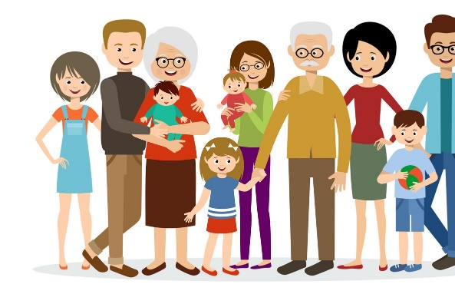

RECEPTOR:

**PENSAMIENTO MATEMÁTICO**

**UN LUGAR A LA MEDIDA**

**Nombre del alumno:**

**Indicaciones: mide los objetos de la primera columna, con los objetos que están en la segunda columna y registra tus resultados (con número).**

|  |  |  |
| --- | --- | --- |
| **OBJETOS A MEDIR (MEDIRAN EL LARGO DE CADA OBJETO)** | **OBJETOS CON LOS QUE MEDIRAS** | **RESULTADOS** |
| ✿**✿*TENIS*✿**✿* | Zapatos dibujos, Imagenes de tenis, Zapatos para niñas | Dibujo de Lápiz HB pintado por en Dibujos.net el día 21-06-20 a las  01:09:19. Imprime, pinta o colorea tus propios dibujos! |  |
| Mesa Dibujo de segunda mano | Solo quedan 4 al -75% | Fondos de pantalla  tublr, Mesas, Fondos de pantalla | Colorear Dibujo Regla para imprimir ⋆ Colorear e Imprimir |  |
| Los Niños Miden El Crecimiento. Niña Y Niño Están Midiendo Altura.  Ilustraciones Vectoriales, Clip Art Vectorizado Libre De Derechos. Image  90998430.  EL NIÑO DEBERÁ MEDIRSE CON AYUDA DE SUS PAPAS | Cepillo De Pelo Plástico Verde De Moda Estilo De Dibujos Animados Para El  Diseño. Vector De Maquillaje Y Cuidado Del Cabello Ilustración.  Ilustraciones Vectoriales, Clip Art Vectorizado Libre De Derechos. Image  87569593. |  |
| Ilustración de Dibujos Animados Negro Hd Tv Aislado En Blanco y más  Vectores Libres de Derechos de Ancho - iStock | Dedo De Dibujos Animados Dibujado A Mano La Palma Del Viento | imágenes de  gráficos png gratis - Lovepik |  |
| 21495988-Silla-de-madera-ilustraci-n-sobre-fondo-blanco-Foto-de-archivo.jpg  (1300×1300) | Sillas de madera, Sillas, Madera | 14 ideas de PLAQUE | servicio de mesa, utensilios, cucharas |  |

**EXPLORACIÓN Y COMPRENSIÓN DEL MUNDO NATURAL Y SOCIAL**

**OFICIOS Y PROFESIONES**

**Nombre del alumno:**

**Indicaciones: identifica los oficios y profesiones, después escribe debajo de cada uno de los dibujos los beneficios que tiene cada uno de ellos en la comunidad y por último colorea las imágenes.**

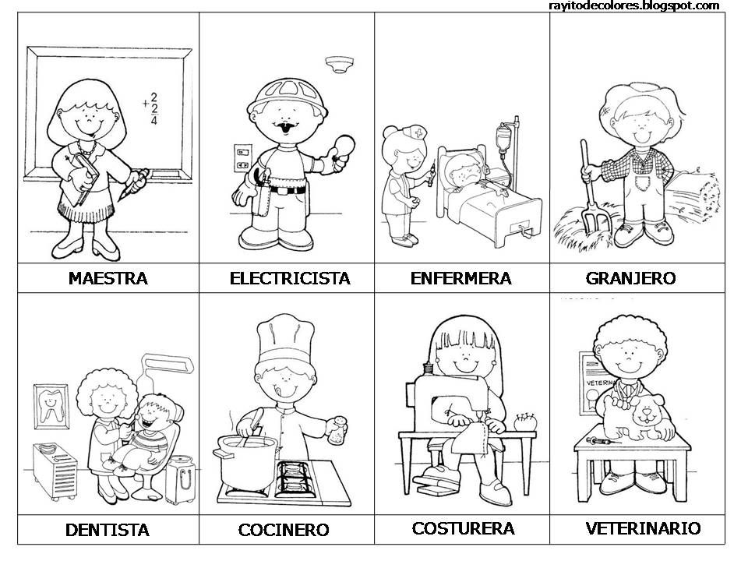**NOTA: EL VIERNES EN CLASE DEBERÁS DE VESTIRTE DE UNA PROFESIÓN U OFICIO (NO NECESARIAMENTE DE LOS QUE ESTÁN EN LAS IMÁGENES, PUEDEN SER OTROS)**



